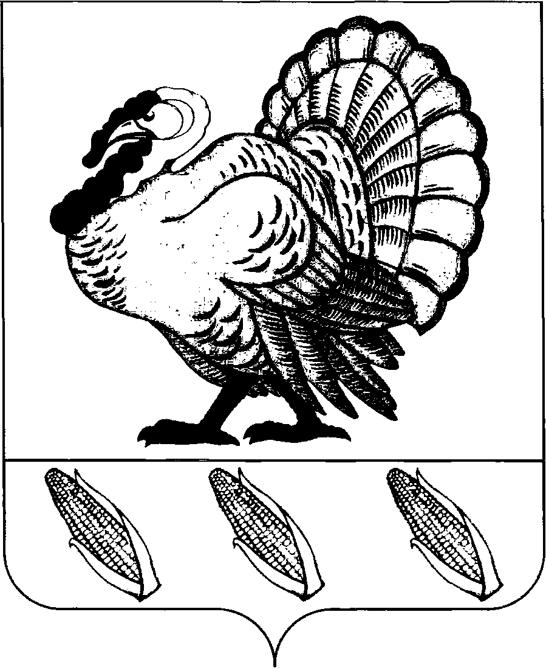
СОВЕТ ХОПЕРСКОГО СЕЛЬСКОГО ПОСЕЛЕНИЯ
ТИХОРЕЦКОГО РАЙОНА
ПРОЕКТ
РЕШЕНИЕ
от ___________ № ____
станица Хоперская

О внесении изменений в решение Совета Хоперского сельского поселения Тихорецкого района от 12 декабря 2017 года № 175 «О бюджете Хоперского сельского поселения Тихорецкого района на 2018 год»

В целях уточнения основных характеристик и параметров бюджета Хоперского сельского поселения Тихорецкого района на 2018 год, в соответствии с Бюджетным кодексом Российской Федерации, со статьей 8 Устава Хоперского сельского поселения Тихорецкого района, Совет Хоперского сельского поселения Тихорецкого района, р е ш и л:
1. Внести следующие изменения в решение Совета Хоперского сельского поселения Тихорецкого района от 12 декабря 2017 года № 175 «О бюджете Хоперского сельского поселения Тихорецкого района на 2018 год»:
а) подпункты 1, 2, 4 пункта 1 изложить в следующей редакции:
«1) общий объем доходов в сумме 17538,7 тыс. рублей;»;
«2) общий объем расходов в сумме 21709,2 тыс. рублей;»;
«4)дефицит бюджета поселения в сумме 4170,5 тыс.рублей.».
б) приложения 2, 7 изложить в новой редакции согласно приложению 1-2 к настоящему решению.
2.Муниципальные правовые акты Хоперского сельского поселения Тихорецкого района подлежат приведению в соответствие с настоящим решением в двухмесячный срок со дня вступления в силу настоящего решения, за исключением случаев, установленных бюджетным законодательством Российской Федерации.
3. Организацию выполнения настоящего решения возложить на ведущего специалиста администрации Хоперского сельского поселения Тихорецкого района Марачкову Т.А.
4. Контроль за выполнением настоящего решения возложить на постоянную планово-бюджетную комиссию Совета Хоперского сельского поселения Тихорецкого района (Попова).
5. Обнародовать настоящее решение в установленном порядке.
6. Решение вступает в силу со дня его обнародования.

Глава Хоперского сельского
поселения Тихорецкого района С.Ю.Писанов

